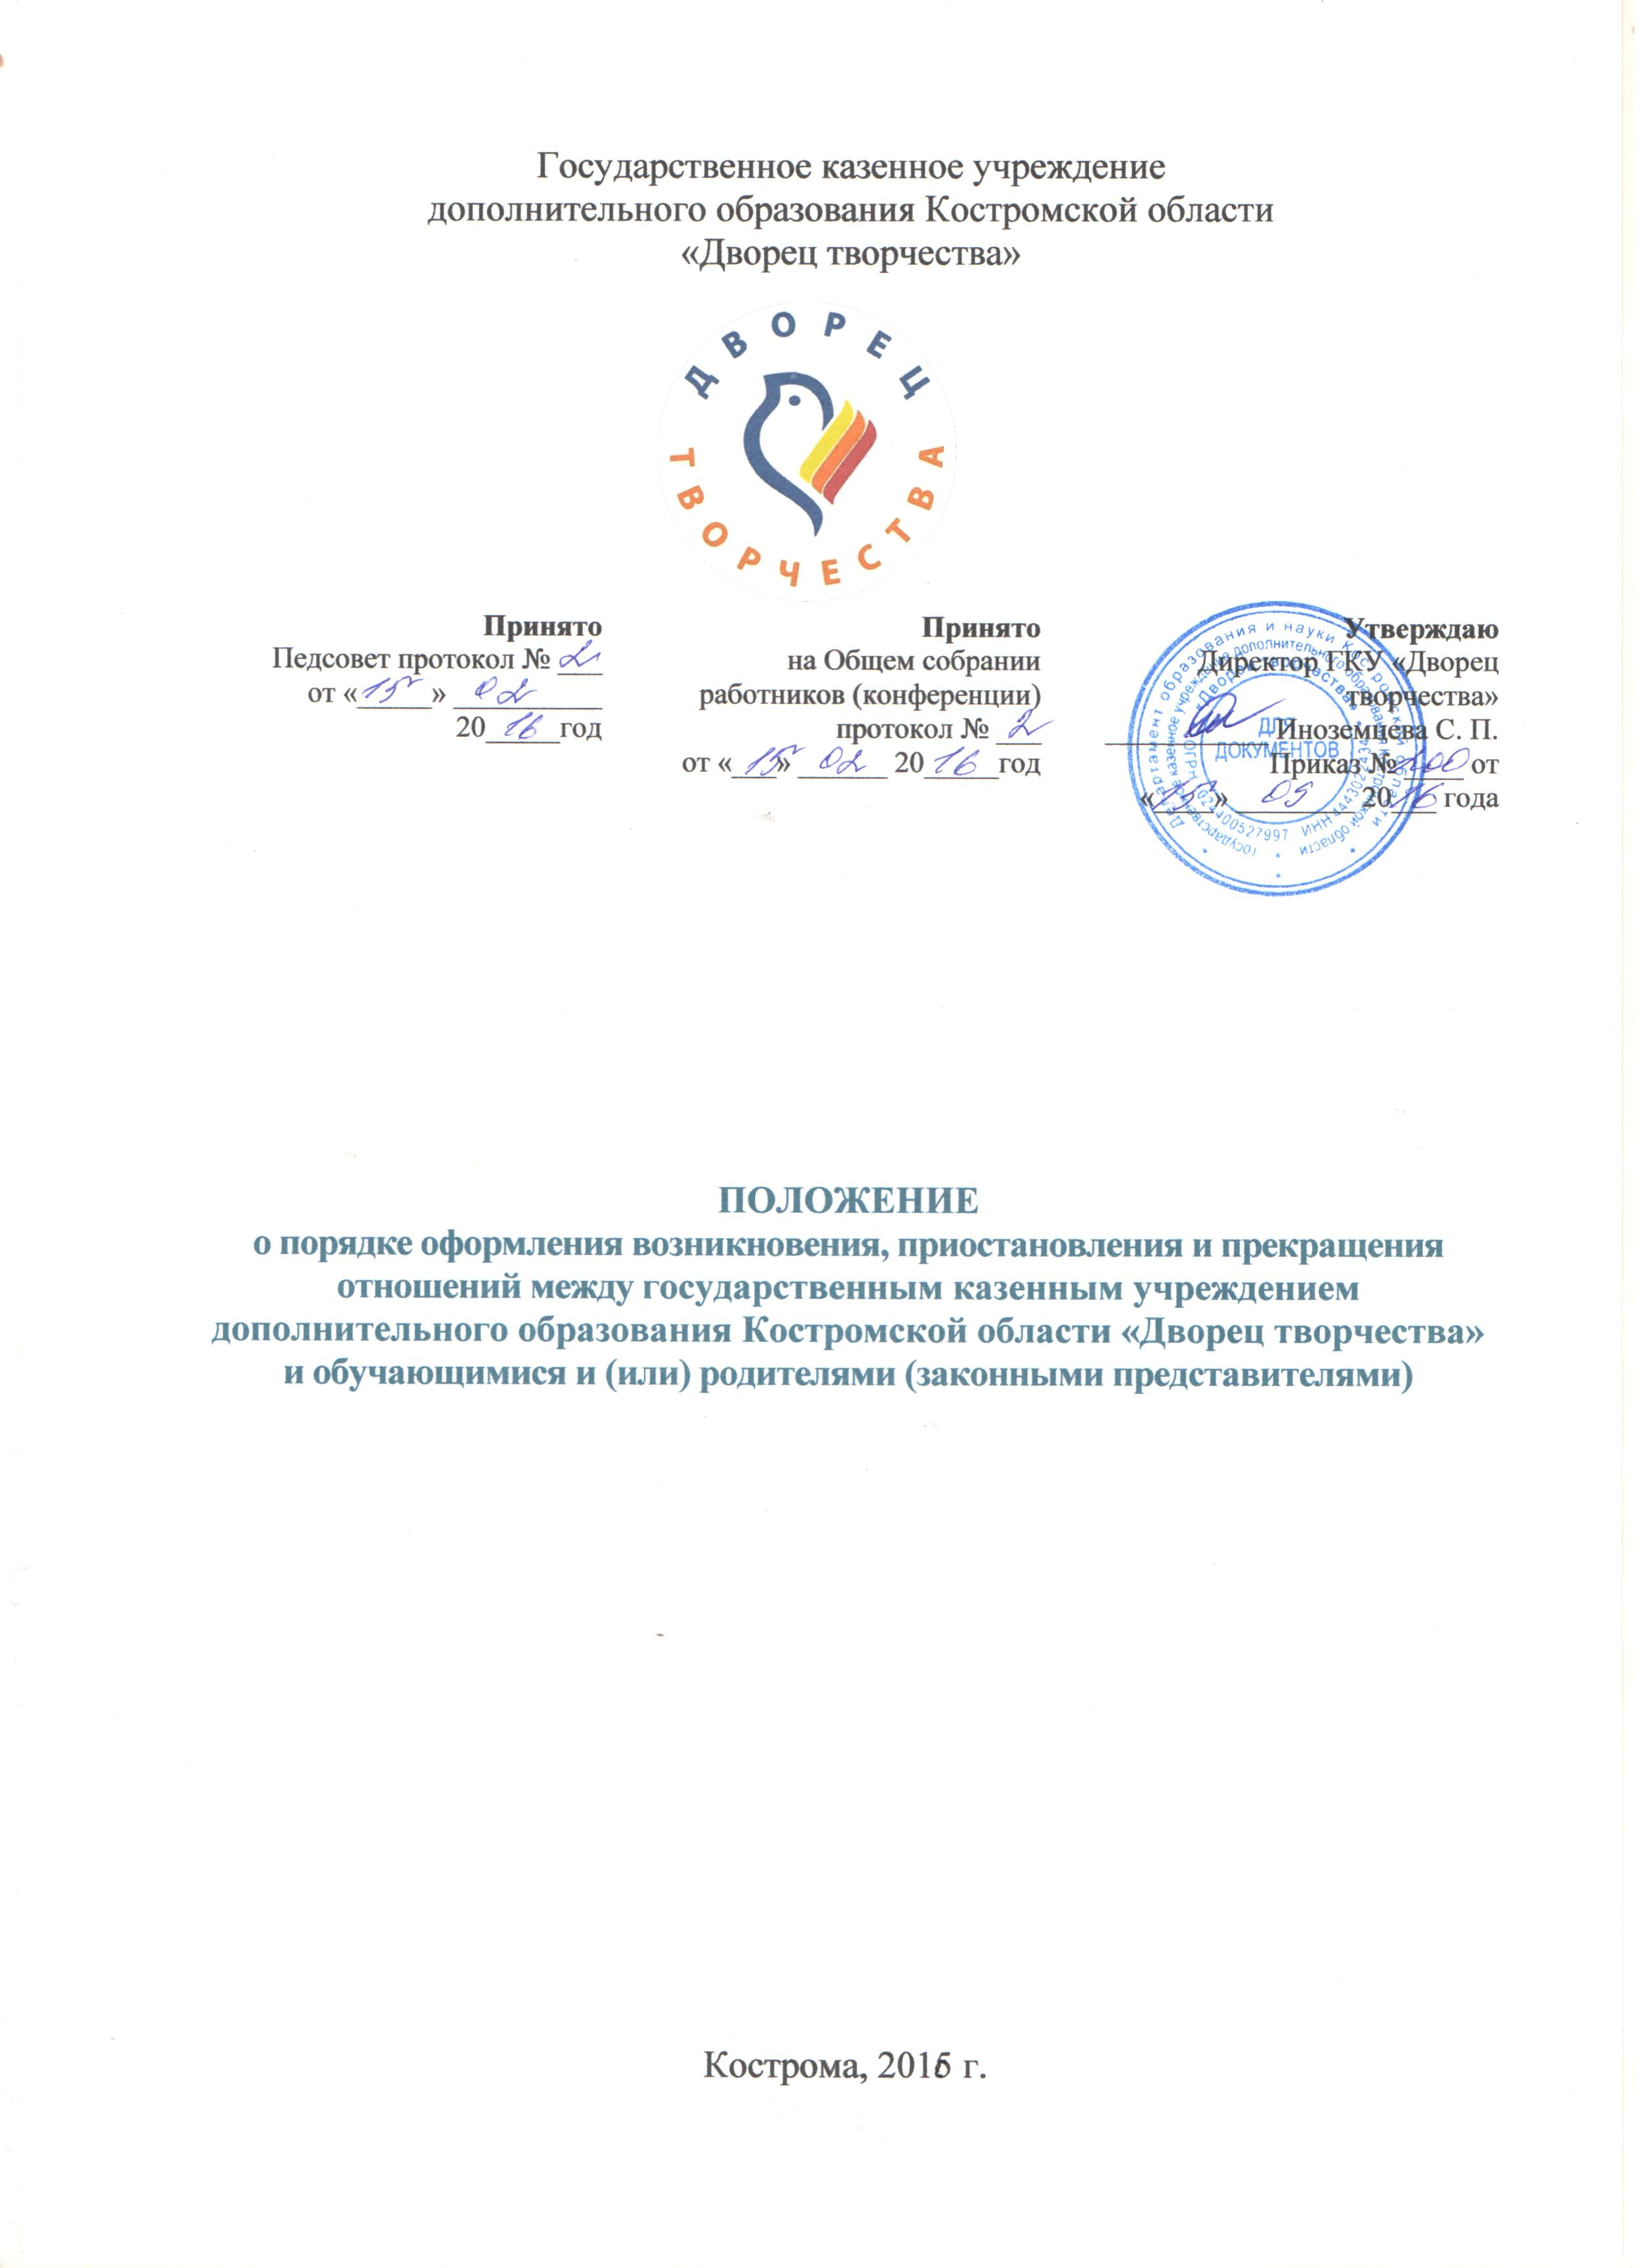
1. Общие положения

  - Положение о порядке оформления возникновения, приостановления и прекращения отношений между государственным казенным учреждением дополнительного образования Костромской области «Дворец творчества» и обучающимися и (или) родителями (законными представителями) (далее – Положение) разработано в соответствии с Законом Российской Федерации №273-ФЗ от 29.12.2012 г. «Об образовании в Российской Федерации», Уставом государственного казенного учреждения дополнительного образования Костромской области (далее – Учреждение).
  - Положение регламентирует порядок оформления возникновения, приостановления и прекращения отношений между Учреждением и обучающимися и (или) родителями (законными представителями) (далее – образовательные отношения).

2. Порядок оформления
возникновения образовательных отношений

  - Возникновение образовательных отношений в связи с приемом лица в Учреждение на обучение по дополнительным общеобразовательным общеразвивающим программам (далее – программа) оформляется в соответствии с законодательством Российской Федерации и Положением о правилах приема, порядке и основаниях перевода, отчисления и восстановления учащихся Учреждения (далее – Положение о правилах).
  - Началом возникновения образовательных отношений является приказ директора Учреждения о приеме лица на обучение в Учреждение.
  - Приказ директора издается на основании заявления совершеннолетнего лица, либо родителей (законных представителей) несовершеннолетнего лица.

3. Порядок оформления приостановления и
прекращения образовательных отношений

  - Приостановление образовательных отношений, за исключением приостановления образовательных отношений по инициативе Учреждения, осуществляется:
- по заявлению совершеннолетнего обучающегося;
- по заявлению родителей (законных представителей) несовершеннолетнего обучающегося.
В заявлении указываются:
- фамилия, имя, отчество (при наличии) обучающегося;
- дата и место рождения;
- наименование программы,
- год обучения;
- причины приостановления образовательных отношений.
  - Приостановление образовательных отношений оформляется приказом директора Учреждения.
  - Прекращение образовательных отношений в связи с отчислением обучающегося из Учреждения оформляется в соответствии с Положением о правилах.

